

Fourny G. et Dabe G. ICLA 2010-2011
- Présentation du cours et compétences

Référence au programme : D/2008/7362/3/15

Le cours d’informatique ne doit pas être un cours de bureautique mais il est cependant
nécessaire de mettre en place des savoirs et savoir-faire comme :

▪ l’utilisation d’un vocabulaire correct;

▪ l’utilisation du clavier : minuscules, majuscules, caractères accentués, avoir une connaissance de sa géographie;

▪ l’utilisation du système d'exploitation et de ses périphériques : allumer et éteindre l’ordinateur, ouvrir/fermer/enregistrer un fichier, démarrer un programme, quitter une application;

▪ l’utilisation d’un traitement de texte : choisir une police, type/taille/gras/italique, aligner/centrer, insérer un tableau/une image, utiliser le correcteur orthographique, imprimer;

▪ l’utilisation de l’internet : lancer un navigateur internet, lancer un moteur de recherche, utiliser les mots clefs, s’assurer de la validité des informations, imprimer/copier l’information trouvée.

Compétence 1. Observer

Identifier | socles à 12 CEB | Pour le secteur  informatique
Repérer les critères spécifiés dans  l’énoncé de la situation problème en  vue de sa résolution. | Repérer tous les éléments  significatifs de la situation problème. | Repérer dans une activité l’ensemble  des éléments utiles en vue de  satisfaire à la production demandée.  􀂃 d’une mise en page,  􀂃 d’une mise en forme.
Définir le problème à résoudre :  décomposer le problème principal en  sous problèmes et les organiser les  uns par rapport aux autres. | Classer des éléments de la situation  problème selon un critère défini. | Par rapport à une activité simple:  􀂃 associer des éléments entre eux  dans le but de compléter un  document,  􀂃 repérer ce qui est imposé de ce qui  est au choix,  􀂃…

Compétence 2. Emettre des hypothèses

Analyser | socles à 12 CEB | Pour le secteur  informatique
Rassembler la documentation et  sélectionner les éléments pertinents. | Sélectionner plusieurs éléments  pertinents dans un ou plusieurs  documents fournis par l’enseignant. | Rechercher d’autres réalisations en  rapport avec l’activité demandée et  les comparer suivant:  􀂃 la disposition de la page,  􀂃 les polices de caractères,  􀂃 les tailles des caractères,  􀂃 les alignements du texte,  􀂃…  Consulter:  􀂃 des publicités de vente  d’ordinateurs,  􀂃 des tutoriels,  􀂃 des sites internet,  􀂃…
Repérer les notions non comprises et  décider de rechercher une  explication. | Identifier notions, termes nouveaux,  attacher une définition en référence  au contexte. | Repérer dans les consignes les  nouveaux termes informatiques et en  rechercher la signification. Compléter  un lexique reprenant:  􀂃 la géographie du clavier,  􀂃 le rôle des touches du clavier,  􀂃 les composants (périphériques  utilisés) de l’ordinateur et leur rôle,  􀂃 les outils des logiciels utilisés et  leur rôle,  􀂃…
Choisir l’hypothèse de travail la plus  favorable à partir de critères définis. | En fonction de plusieurs hypothèses  émises collectivement, déterminer si  elles peuvent être retenues en  fonction de critères définis. | Après avoir effectué quelques  activités, choisir les outils  informatiques adaptés, les utiliser en  vue de réaliser d’autres activités  similaires.  Par rapport à une activité simple :  􀂃 choisir la police,  􀂃 choisir les tailles des caractères,  􀂃 choisir l’orientation de la page,  􀂃 choisir la position des objets,  􀂃…
Structurer les informations en  établissant des liens logiques entre les  différents éléments. | A partir d’une série d’informations  pertinentes, les ordonner suivant une  structuration donnée. | Dans une activité simple, élaborer  l’ordre logique de la réalisation.  Justifier le pourquoi de cet ordre  logique.

Compétence 3. Réaliser

Réaliser | socles à 12 CEB | Pour le secteur  informatique
Traduire les étapes de la résolution du  problème dans un organigramme. | Ordonner chronologiquement les  étapes à réaliser. | Dans des activités simples, réaliser  dans un ordre logique la mise en  page:  􀂃 d’une affiche,  􀂃 d’une page de garde,  􀂃 d’un horaire,  􀂃 d’une chanson, poème, texte,  􀂃 d’une recette de cuisine,  􀂃 d’une élocution,  􀂃…
Organiser son espace de travail en  fonction de la tâche à réaliser. |  | Organiser son espace de travail en  fonction du résultat attendu:  􀂃 disposition du clavier, de l’écran, de  la souris sur le bureau,  􀂃 disposition des objets sur la page,  􀂃 nombre de pages,

- Composition d’un ordinateur

Numériseur de document (scanner) - CPU (Microprocesseur) - Mémoire vive (RAM) - Cartes de périphériques – Alimentation - Lecteur de disques (CD) - Disque dur - Carte mère – Enceintes – Écran - Logiciel système - Logiciel d'application – Clavier – Souris - Disque dur externe - Imprimante

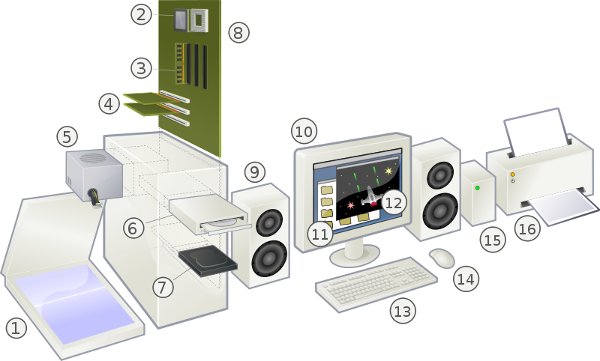

1.
2.
3.
4.
5.
6.
7.
8.
9.
10.
11.
12.
13.
14.
15.
16.
- Allumer et éteindre un ordinateur

Allumer l’ordinateur :

Appuyer sur le bouton d’allumage de l’unité centrale.



L’ordinateur se met en marche et affiche différents types d’écrans : phrases
blanches sur fond noir et écran de mise en route de Windows.
Enfin apparaît le bureau ; il faut encore patienter quelques secondes avant de se servir de l’ordinateur.

Eteindre l’ordinateur :

Cliquer, en bas à gauche, sur le bouton « Démarrer ».

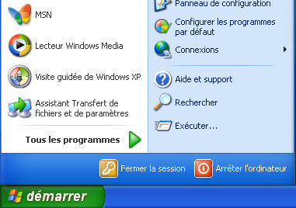
Cliquer, juste au-dessus, sur « Arrêter ». La fenêtre suivante apparaît : Cliquer sur « Oui » ou « OK ».

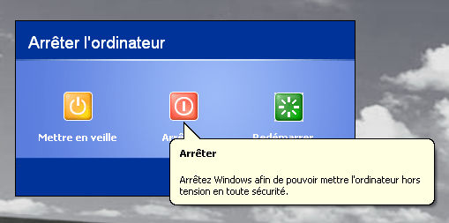
- Microsoft Office Word

Microsoft Word est un logiciel de traitement de texte publié par Microsoft.

Pour ouvrir ce logiciel Word cliquer sur

- Comment enregistrer un fichier ?

Une fois dans le logiciel Word, cliquer sur « Fichier/Enregistrer sous ».

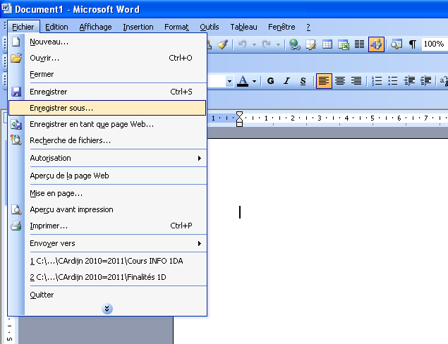
Ensuite, cliquer sur « Mes documents » pour nommer le fichier dans lequel on travaille.

Attention, il est essentiel d’enregistrer ses travaux et de les nommer correctement.

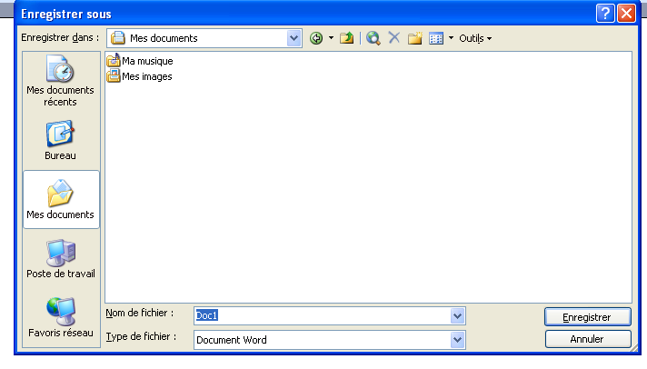

- Explication de la page Word (fonctions principales)

Place ces mots dans les cases : Taille du texte, Police du texte, Texte en gras, Texte souligner, Texte en italique, Insérer un objet (gros titre), centrer un texte ou un objet, Insérer un tableau.
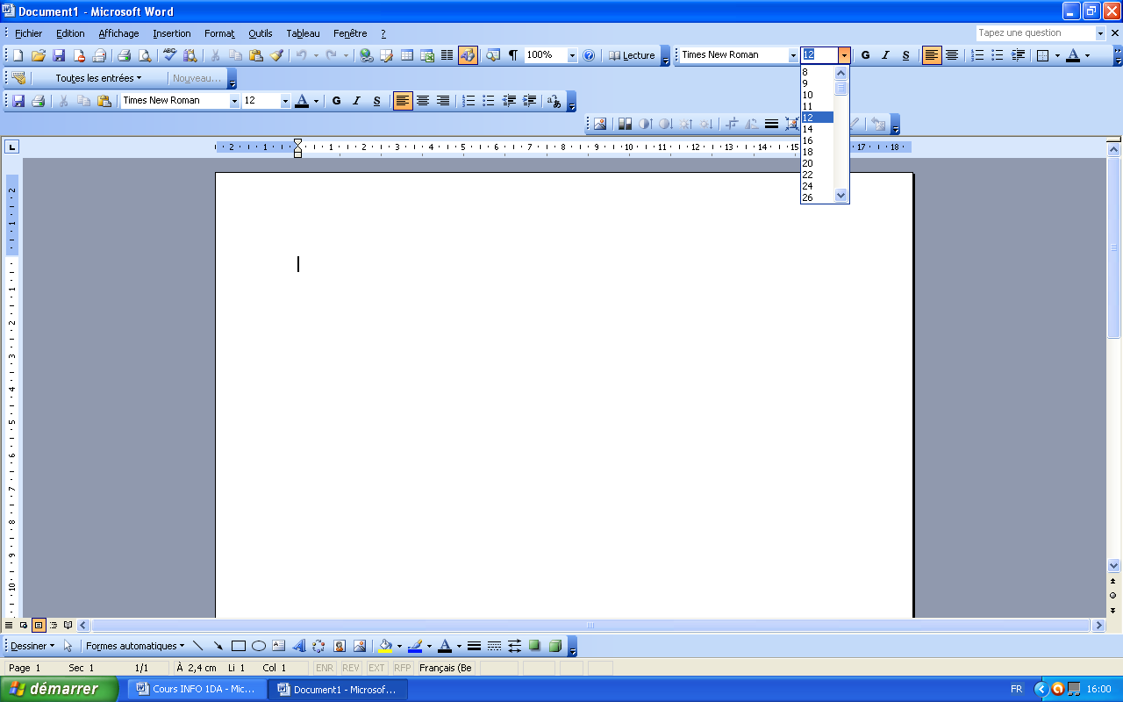

- EXERCICES

a) Exercice 1 (enregistrer un fichier)

Ouvre le logiciel Word.
Ecris ton nom, ton prénom sur la page Word et enregistre le fichier dans tes documents sous le nom « Exercice 1 nom et prénom ».

- Vérification du professeur :

b) Exercice 2 (La page de garde)

Ouvre le logiciel Word.
Reproduis la page de garde de Mathématiques de la page suivante en respectant les consignes données sur le dessin.
N’oublie pas d’enregistrer le fichier sous le nom « Exercice 2 nom et prénom »

- Vérification du professeur :

Nom :
Police : Comic Sans MS
Taille de la police : 16
Prénom :
Classe :

Si tu as le temps, essaie d’introduire une image au texte
Police : Times New Roman
Taille de la police : 48
Position : centré

Mathématiques

Monsieur Pythagore 4 heures par semaine
Police : Arial
Taille de la police : 24

Police : Times New Roman
Taille de la police : 16
Position : centré

Institut Cardijn Arlon

c) Exercice 3 (Le planning de la semaine)

Ouvre le logiciel Word.
Reproduis ton planning de la semaine et en respectant les consignes données dans le dessin de la page suivante.

Pour cet exercice, insère un tableau de la façon suivante :

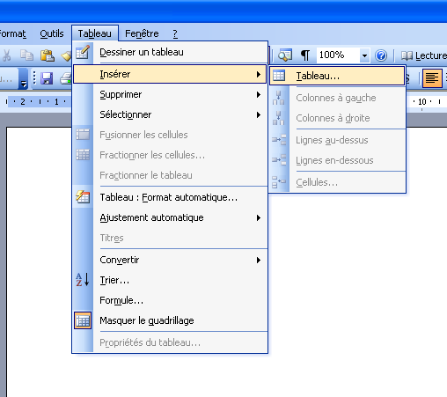

Ensuite, choisis le nombre de lignes et de colonnes qu’il te faut puis remplis les cases (voir exemple).

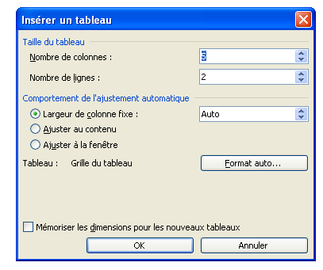
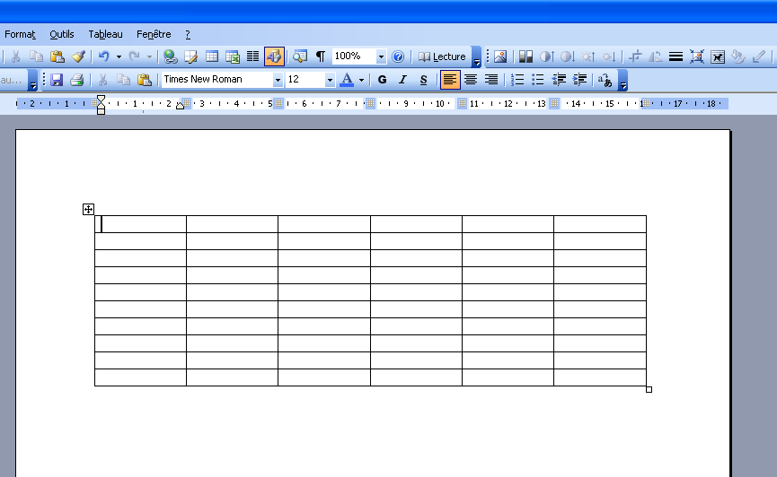

➔

Exemple à suivre (sauf pour les matières)

Police : Comic Sans MS
Taille : 14 en gras
Police : Times New Roman
Taille : 12 normal

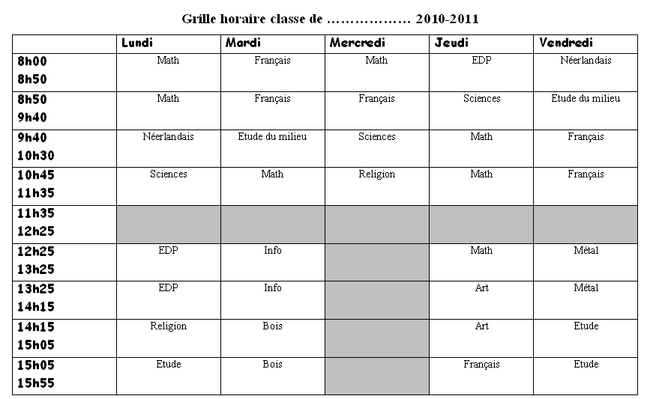

Pour faire ce tableau tu dois d’abord mettre ta page en format paysage.

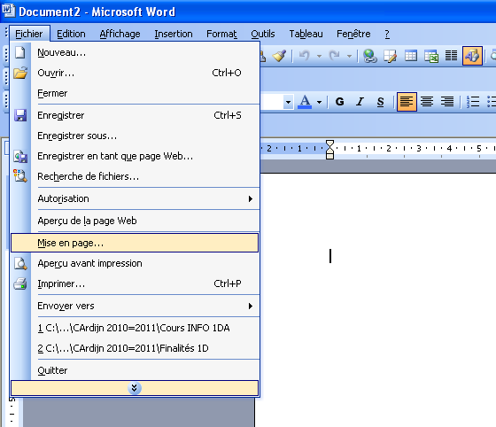

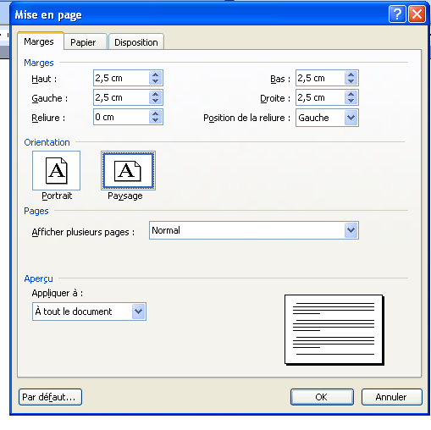

Pour griser certaines cases du tableau, sélectionne les cases voulues. Ensuite il faut cliquer sur « Format/Bordure et trame ».

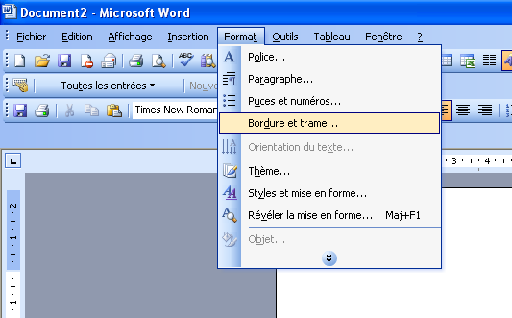

Ensuite, tu choisis la couleur que tu veux mettre en arrière plan.

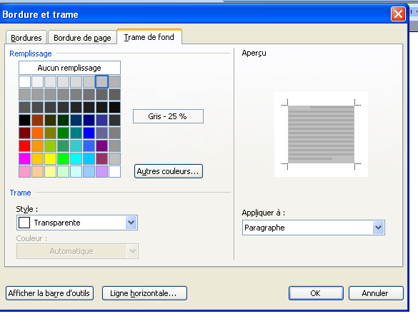

N’oublie pas d’enregistrer le fichier sous le nom « Exercice 3 nom et prénom »

- Vérification du professeur :

- Le clavier

a) Utilisation du clavier

Il est très important de connaître la fonction et l'emplacement des touches de votre clavier si vous voulez écrire rapidement et utiliser efficacement votre traitement de texte.

Le clavier peut être séparé en plusieurs parties :

- au centre : le clavier alphanumérique que vous utilisez pour écrire;

- au dessus : une série de touches fonctions (F1 → F12) que les logiciels utilisent pour des commandes. Par exemple , la touche F1 est souvent utilisée pour appeler l'aide d'un logiciel;

- à droite du clavier standard : le pavé numérique, plus pratique pour écrire les chiffres;

- en bas entre le clavier alphanumérique et le pavé numérique : le pavé de direction (touches pour déplacer le curseur dans le texte).

Au-dessus : d'autres touches pour effacer, insérer ou déplacer le curseur dans le même document.

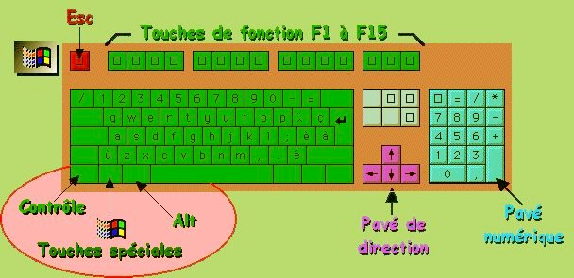

Douze touches de fonction (F1 à F 12)
En haut du clavier, ces touches programmables permettent d'exécuter, selon le logiciel utilisé, des fonctions spéciales.
Échap (Escape)
A la gauche des touches de fonction ESC, permet de s'échapper d'une commande dans certains logiciels.
Ctrl (Control)
Dans le coin inférieur gauche du clavier, cette touche fonctionne en conjonction avec d'autres touches pour exécuter certaines commandes qui s'exécutent également avec la souris.
Par exemple, [Ctrl + C] pour copier du texte: il faut maintenir la touche Ctrl enfoncée et appuyer sur C en même temps.

Ctrl + Alt + Del
La combinaison de ces trois touches permet de réinitialiser l'ordinateur si ce dernier est bloqué et ce, sans couper l'alimentation.

Alt (Alternate)
Située au bas du clavier à la gauche de la barre d'espacement, cette touche fonctionne comme la touche Ctrl pour exécuter certaines fonctions.

Caractère alternatif (Alt Gr)
Située au bas du clavier à la droite de la barre d'espacement, cette touche fonctionne comme la touche Ctrl et Alt en conjonction avec une autre touche pour afficher des caractères spéciaux qui sont marqués sur la face des touches. Par exemple @.

Enter ou Return
Cette grosse touche située au milieu et à droite du clavier standard sert à valider l'entrée d'une commande ou à effectuer un retour à la ligne dans un traitement de texte.

Maj (Majuscule) (Shift)
Dans l'avant-dernière rangée du bas, de chaque côté du clavier alphanumérique, cette touche permet d'afficher les lettres en majuscules et les signes spéciaux marqués en haut sur le dessus de certaines touches.
Shift s'utilise parfois en combinaison avec Alt ou Ctrl.

FixMaj (Caps Lock)
C'est un commutateur on/off qui permet de verrouiller la fonction majuscule Shift.

Barre d'espacement
Cette longue touche permet d'insérer un espace.

Espace arrière (Backspace)
Située à l'extrémité droite de la ligne des chiffres, cette touche permet d'effacer les caractères situés à la gauche du curseur.

Inser (Insert)
Cette touche est un commutateur on/off qui permet d'insérer ou d'écraser du texte.

Maison (Home)
Cette touche permet de déplacer le curseur au début d'une ligne.

Page Up
Cette touche permet d'accéder à une page écran précédente.

Page Down
Cette touche permet d'accéder à une page écran suivante.

Fin (End)
Cette touche permet de déplacer le curseur sur le dernier caractère d'une ligne.

Suppr (Delete)
Cette touche permet d'effacer le ou les caractères sélectionnés ou les caractères situés à la droite du curseur.

Num Lock
Commutateur on/off qui met en fonction le clavier. Lorsque la calculatrice n'est pas en fonction (Num Lock à off), on peut utiliser le pavé numérique pour se déplacer dans l'écran de la même façon qu'on utilise le pavé de direction.

b) Exercice 1 (utilisation du clavier)

Ouvre le logiciel Word.
TAPE les mots ci-dessous après avoir sélectionné la police suivante « Comic Sans Ms »
Une ligne "blanche" sépare chaque série de mots.
é è ê à ù ç
Coût (saisir le ^ puis le u)
Jamaïque (saisir le ¨ puis le i)
Maçon
Où (le ù se trouve à droite de la touche M)
« guillemets »
(parenthèses)
{accolades} (Utiliser la touche Alt Gr)
? ! : ; , . # | @ \ / [ µ £ ]
10 $
20 € (Alt Gr + e pour la touche €)
5 < 6 et 6 > 5
- Vérification du professeur :

C:\Windows
M. & Mme
10² + 10³ = 1100
10⁴ et H₂O
10 %
½ + ½ = 1 (saisir 1/2 suivi d’un espace)
~ TITRE ~ (saisir le ~ puis insérer un espace)

N’oublie pas d’enregistrer ton fichier sous le nom « Exercice1claviernomprénom »
5) Mise en forme du texte sous Word

a) Petit rappel

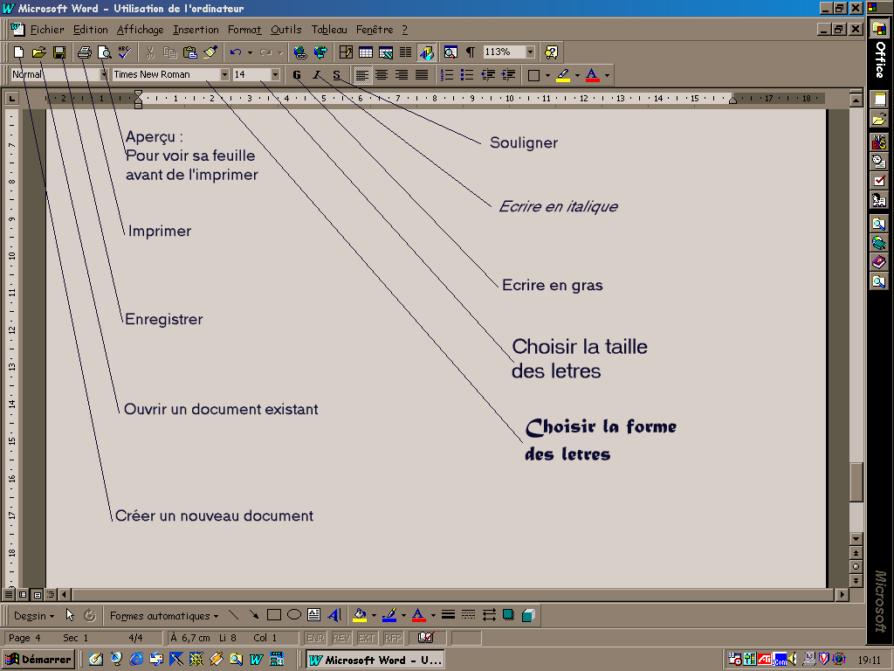

b) Exercice 1 (mise en forme)

Tout d’abord, tape ce texte en gras en caractère 14 et en police Times New Roman comme ceci :

- Du nouveau dans la salle informatique… Aujourd’hui, j’apprends à taper avec toutes sortes de caractères différents.

Maintenant, souligne-le et mets-le en italique comme ceci

- Du nouveau dans la salle informatique… Aujourd’hui, j’apprends à taper avec toutes sortes de caractères différents.

Passons à plus compliqué…

D’abord tape l’extrait de texte suivant en écriture Comic Sans MS taille 12 en respectant la mise en forme que tu vois ci-dessous. Tu dois utiliser les fonctions : gras, italique, souligné, taille des lettres.

Depuis la fin de la Préhistoire et pendant environ 2000 ans, des peuples venus de l’est s’installèrent progressivement sur le territoire de la France d’aujourd’hui. Les premiers furent les Celtes, appelés «Gaulois» par les Romains

Ensuite mets-le en rouge en appuyant sur la touche suivante et en sélectionnant la couleur rouge.

Enfin, encadre le tout en utilisant l’option Format/Bordure et trame puis Encadré
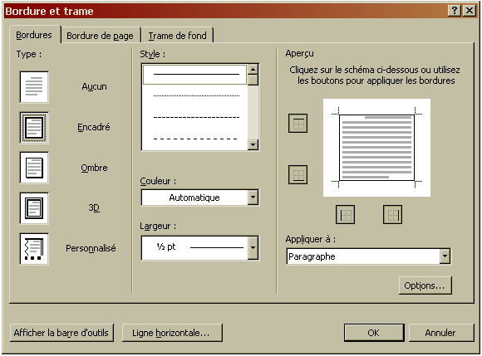
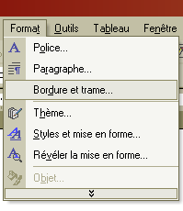

Tu obtiens alors :

Depuis la fin de la Préhistoire et pendant environ 2000 ans, des peuples venus de l’est s’installèrent progressivement sur le territoire de la France d’aujourd’hui. Les premiers furent les Celtes, appelés «Gaulois» par les Romains.

N’oublie pas d’enregistrer ton fichier sous le nom : « Exercice1miseenpagenomprénom »
- Vérification du professeur :

6) Utilisation du format, de la police, des styles et attributs

a) Exercice 6.1 (format police)

- Vous ouvrez Word et vous tapez le texte suivant en Comics Sans Ms 12 :

Mots en police Arial
Mots en police Times New Roman
Mots en Courier New
Mots en police Lucida Console
Mots en taille 11
Mots en taille 16
Mots en taille 19
Mots en gras
Mots en italique
Mots en gras, italique et souligné
Mots barré
Mots barré double
Mots en exposant
Mots ombré
Mots en contour
Mots en petites majuscules
Mots en majuscules
Soulignement continu
Soulignement épais
Soulignement mots
Soulignement tiret
Soulignement double
Soulignement point tiret
Soulignement pointillé
Soulignement point point tiret
Soulignement vague
Texte à l’échelle 100%
Texte à l’échelle 50%
Texte à l’échelle 200%
Texte en position basse texte en position normale texte en position haute
Texte condensé
Texte étendu

- Sélectionnez toujours les caractères ou lignes avant d’appliquer la mise forme
- Vous utilisez les boutons de la barre d’outils Mise en forme pour appliquer les mises en formes.
- Vous utilisez la boite de dialogue « Format/Police », onglet police , styles et attributs pour appliquer les mises en formes :

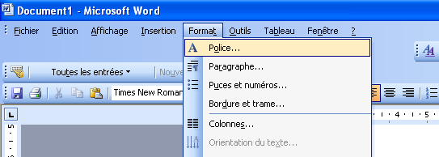

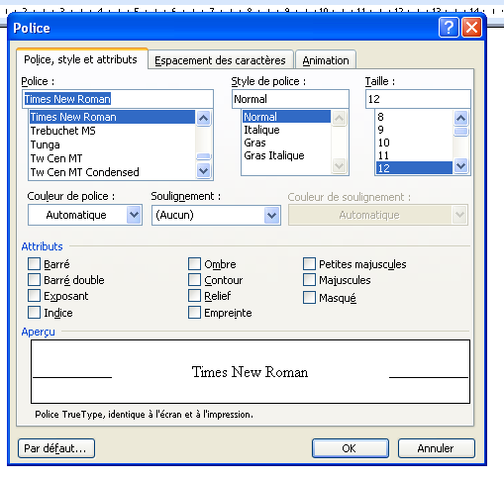
Cocher la case pour appliquer les attributs
Style de soulignement

- Vous devez obtenir ceci :

Mots en police Arial
Mots en police Times New Roman
Mots en Courier New
Mots en police Lucida Console
Mots en taille 11
Mots en taille 16
Mots en taille 19
Mots en gras
Mots en italique
Mots en gras, italique et souligné
Mots barré
Mots barré double
Pour les 6 derniers, utiliser Format/Police/Espacement des caractères
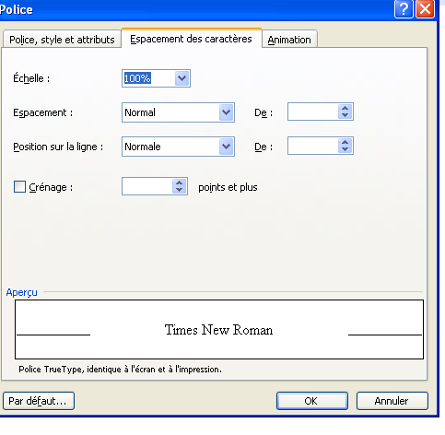
^{Mots en exposant}
Mots ombré
Mots en contour
Mots en petites majuscules
Mots en majuscules
Soulignement continu
Soulignement épais
Soulignement mots
Soulignement tiret
Soulignement double
Soulignement point tiret
Soulignement pointillé
Soulignement point point tiret
Soulignement vague
Texte à l’échelle 100%
Texte à l’échelle 50%
Texte à l’échelle 200%
Texte en position basse texte en position normale texte en position haute
Texte condensé
Texte étendu

Enregistrer le fichier sous le nom « Exercice6.1formatpolice »

7) Utilisation du paragraphe

a) Exercice 7.1 (paragraphe)

- Tapez le texte suivant ci-dessous en Comics Sans MS 10 :

Mon micro ne fonctionne plus. Que faire ?
Essayez d’abord la combinaison des touches ALT+CTRL+SUPPR, une boite de dialogue s’ouvre. Si une des applications indique « (pas de réponse) » alors sélectionnez la et cliquer sur le bouton Fin de tâche. Attendez quelques instants, le logiciel incriminé devrait se fermer, parfois il faut confirmer avec une autre boite de dialogue. Il est évident que vous perdrez toutes les données que vous n’aurez pas enregistrées auparavant.
Au cas où cela ne suffirait pas, il faut reseter votre micro. Soit, vous avez un bouton Reset sur l’ordi, appuyez dessus ; soit, vous utilisez 2 fois de suite ALT+CTRL+SUPPR.
Si le clavier ne répond plus et que vous n’avez pas de bouton Reset, il ne reste plus qu’ à éteindre le micro, mais ne le rallumez pas immédiatement, laissez-le se reposer 5 à 10 minutes minimum.

- Utilisez « Format/Paragraphe » pour mettre un retrait gauche de 3 cm avec un retrait négatif de la première ligne de 1 cm et un retrait droit de 2 cm.

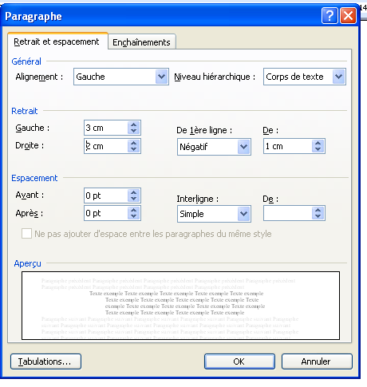
Alignement gauche, droite ou justifier
Retrait droite ou gauche
Espacement avant et après le texte
Interligne du texte

- Vous devez obtenir ceci :

Mon micro ne fonctionne plus. Que faire ?
Essayez d’abord la combinaison des touches ALT+CTRL+SUPPR, une boite de dialogue s’ouvre. Si une des applications indique « (pas de réponse) » alors sélectionnez la et cliquer sur le bouton Fin de tâche. Attendez quelques instants, le logiciel incriminé devrait se fermer, parfois il faut confirmer avec une autre boite de dialogue. Il est évident que vous perdrez toutes les données que vous n’aurez pas enregistrées auparavant.
Au cas où cela ne suffirait pas, il faut reseter votre micro. Soit, vous avez un bouton Reset sur l’ordi, appuyez dessus ; soit, vous utilisez 2 fois de suite ALT+CTRL+SUPPR.
Si le clavier ne répond plus et que vous n’avez pas de bouton Reset, il ne reste plus qu’ à éteindre le micro, mais ne le rallumez pas immédiatement, laissez-le se reposer 5 à 10 minutes minimum.

- Alignez à gauche les 2 premiers paragraphes, alignez à droite le 3e paragraphe et justifier le dernier (voir schéma p.24).
- Vous devez obtenir ceci :

Mon micro ne fonctionne plus. Que faire ?
Essayez d’abord la combinaison des touches ALT+CTRL+SUPPR, une boite de dialogue s’ouvre. Si une des applications indique « (pas de réponse) » alors sélectionnez la et cliquer sur le bouton Fin de tâche. Attendez quelques instants, le logiciel incriminé devrait se fermer, parfois il faut confirmer avec une autre boite de dialogue. Il est évident que vous perdrez toutes les données que vous n’aurez pas enregistrées auparavant.
Au cas où cela ne suffirait pas, il faut reseter votre micro. Soit, vous avez un bouton Reset sur l’ordi, appuyez dessus ; soit, vous utilisez 2 fois de suite ALT+CTRL+SUPPR.
Si le clavier ne répond plus et que vous n’avez pas de bouton Reset, il ne reste plus qu’ à éteindre le micro, mais ne le rallumez pas immédiatement, laissez-le se reposer 5 à 10 minutes minimum.

- Ajoutez « un espace après » de 5 points au premier paragraphe et « un espace avant » de 10 points au dernier paragraphe (voir schéma p.24)
- Vous devez obtenir ceci :

Mon micro ne fonctionne plus. Que faire ?
Essayez d’abord la combinaison des touches ALT+CTRL+SUPPR, une boite de dialogue s’ouvre. Si une des applications indique « (pas de réponse) » alors sélectionnez la et cliquer sur le bouton Fin de tâche. Attendez quelques instants, le logiciel incriminé devrait se fermer, parfois il faut confirmer avec une autre boite de dialogue. Il est évident que vous perdrez toutes les données que vous n’aurez pas enregistrées auparavant.
Au cas où cela ne suffirait pas, il faut reseter votre micro. Soit, vous avez un bouton Reset sur l’ordi, appuyez dessus ; soit, vous utilisez 2 fois de suite ALT+CTRL+SUPPR.
Si le clavier ne répond plus et que vous n’avez pas de bouton Reset, il ne reste plus qu’ à éteindre le micro, mais ne le rallumez pas immédiatement, laissez-le se reposer 5 à 10 minutes minimum.

- Applique un interligne de 1,5 au 2e paragraphe.
- Vous devez obtenir ceci :
Mon micro ne fonctionne plus. Que faire ?
Essayez d’abord la combinaison des touches ALT+CTRL+SUPPR, une boite de dialogue s’ouvre. Si une des applications indique « (pas de réponse) » alors sélectionnez la et cliquer sur le bouton Fin de tâche. Attendez quelques instants, le logiciel incriminé devrait se fermer, parfois il faut confirmer avec une autre boite de dialogue. Il est évident que vous perdrez toutes les données que vous n’aurez pas enregistrées auparavant.
Au cas où cela ne suffirait pas, il faut reseter votre micro. Soit, vous avez un bouton Reset sur l’ordi, appuyez dessus ; soit, vous utilisez 2 fois de suite ALT+CTRL+SUPPR.
Si le clavier ne répond plus et que vous n’avez pas de bouton Reset, il ne reste plus qu’ à éteindre le micro, mais ne le rallumez pas immédiatement, laissez-le se reposer 5 à 10 minutes minimum.

Enregistrez votre fichier sous le nom « Exercice7.1paragraphe »

b) Exercice 7.2 (paragraphe)

- Rédigez le document suivant en Comics Sans MS 11 et effectuez la mise en forme des caractères en utilisant les indications qui vous sont données.

Il était une fois 4 individus qu’on appelait : Tout le monde, Quelqu’un, Chacun et Personne.
Il y avait un important travail à faire et on a demandé à Tout le Monde de le faire. Tout le Monde était persuadé que Quelqu’un le ferait.
Chacun pouvait l’avoir fait, mais ce fut personne qui le fit. Quelqu’un se fâcha car c’était le travail de Tout le Monde.
Tout le Monde pensa que Chacun pouvait le faire. Et Personne ne doutait que Quelqu’un le ferait. En fin de compte, Tout le Monde fit des reproches à Chacun parce que Personne n’avait fait ce que Quelqu’un n’aurait pu faire. Moralité : sans vouloir engueuler Tout le Monde, il serait bon que Chacun fasse ce qu’il doit, sans nourrir l’espoir que quelqu’un le fera à sa place. Car l’expérience montre que là où on attend Quelqu’un généralement on ne trouve « personne ».

- Modifications que vous devez apporter au texte :

1er paragraphe : police : taille 14, Bradley, gras, italique ombré.
Paragraphe : Alignement à droite, esp avant 12 pt, après 18 pt

2e paragraphe : police : taille 14, Times New Roman, gras, italique.
Paragraphe : centré, interligne 1,5 ,esp après 14 pt

3e paragraphe : police : taille 13, Arial.
Paragraphe : retrait gauche de 1 cm, droit de 2 cm, retrait positif de la première ligne de 1,5 cm, justifier, esp après 14 pt.
4e paragraphe : police : taille 12, Comics Sans Ms
Paragraphe : Justifié, retrait gauche de 0,5 cm, droit de 1 cm, retrait de la première ligne négatif de 2 cm.

- Vous devez obtenir ceci :

Il était une fois 4 individus qu’on appelait : Tout le monde, Quelqu’un, Chacun et Personne.
Il y avait un important travail à faire et on a demandé à Tout le Monde de le faire. Tout le Monde était persuadé que Quelqu’un le ferait.
Chacun pouvait l’avoir fait, mais ce fut personne qui le fit. Quelqu’un se fâcha car c’était le travail de Tout le Monde.
Tout le Monde pensa que Chacun pouvait le faire. Et Personne ne doutait que Quelqu’un le ferait. En fin de compte, Tout le Monde fit des reproches à Chacun parce que Personne n’avait fait ce que Quelqu’un n’aurait pu faire. Moralité : sans vouloir engueuler Tout le Monde, il serait bon que Chacun fasse ce qu’il doit, sans nourrir l’espoir que quelqu’un le fera à sa place. Car l’expérience montre que là où on attend Quelqu’un généralement on ne trouve « personne ».

Enregistrez votre fichier sous le nom « Exercice7.2paragraphe »
8) Utilisation des puces

- Pour utiliser les puces, utilisez Format/Puces et numéros.

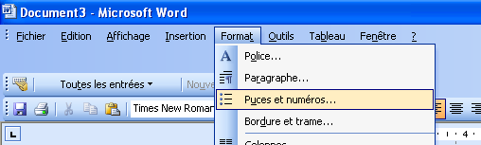

- Choisissez ensuite la puce que vous utiliserez.

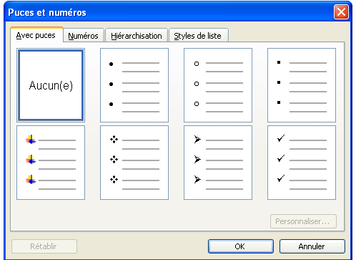

a) Exercice 8.1 (puces)

- Rédigez le document suivant en Comics Sans Ms 10.
- Dans ce texte, retrouve les différents conseils. Après chaque conseil, appuie sur « enter »

Voici quelques conseils de sécurité très importants ! Les parents et les enfants doivent parler ensemble de ces conseils afin d'assurer une sortie sûre et joyeuse le soir d’ Halloween.

Porte du maquillage au lieu d'un masque, tu y verras plus clair ! Fais la tournée d’ Halloween avec ta famille ou tes amis et fais connaître ton itinéraire à ta famille. Ne reste jamais seul ! Un adulte doit examiner les friandises que tu as recueillies avant que tu ne les manges. Marche, ne cours pas !

- Vous devez obtenir ceci :

Voici quelques conseils de sécurité très importants ! Les parents et les enfants doivent parler ensemble de ces conseils afin d'assurer une sortie sûre et joyeuse le soir d’ Halloween.

Porte du maquillage au lieu d'un masque, tu y verras plus clair !
Fais la tournée d’ Halloween avec ta famille ou tes amis et fais connaître ton itinéraire à ta famille.
Ne reste jamais seul ! Un adulte doit examiner les friandises que tu as recueillies avant que tu ne les manges.
Marche, ne cours pas !

- Placez une puce de votre choix pour chaque conseil
- Vous devez obtenir ceci :

Voici quelques conseils de sécurité très importants ! Les parents et les enfants doivent parler ensemble de ces conseils afin d'assurer une sortie sûre et joyeuse le soir d’ Halloween.

- Porte du maquillage au lieu d'un masque, tu y verras plus clair !

- Fais la tournée d'Halloween avec ta famille ou tes amis et fais connaître ton itinéraire à ta famille.

- Ne reste jamais seul ! Un adulte doit examiner les friandises que tu as recueillies avant que tu ne les manges.

- Marche, ne cours pas !

Enregistrez votre fichier sous le nom « Exercice8.1puces »

9) Bordures et trames

a) Utilisation des bordures et trames (explication)
Style de bordure
- Utilisez « Format/Bordure et Trame »

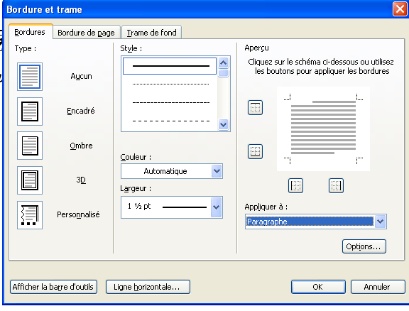
Bordure autour du texte
Les types de bordures du texte
Epaisseur de la bordure

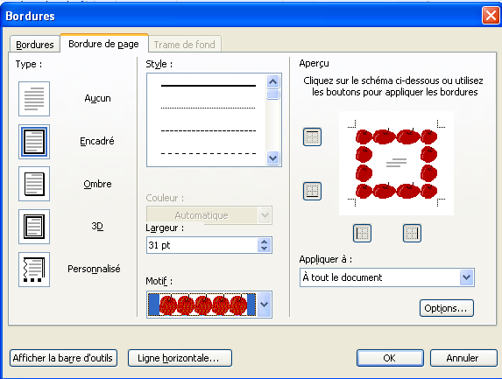
Les types de bordures autour de la page
Bordure autour de la page

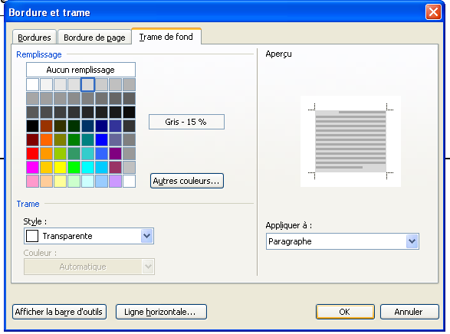
Couleur du fond du texte sélectionné
Couleur utilisée

b) Exercice 9.1 (bordures et trames)

- Tapez le texte suivant en Comics Sans Ms 12

On n'apprend pas aux vieux singes à faire des grimaces.

On ne peut être à la fois au four et au moulin.

A l'école, en algèbre, j'étais du genre Einstein. Mais plutôt Franck qu'Albert.

Le cercle est le plus long chemin d'un point au même point.

Chaque fois que je vois le nombre 1, j'ai envie de l'aider à s'échapper... Il a constamment à ses trousses, derrière, le zéro qui veut le rattraper et devant, toute la mafia des grands nombres qui le guettent.

- Modification du texte

1er paragraphe : police : taille 14, Bradley, gras.
Paragraphe : centré.
Bordure et trame : encadrer le texte en triple ¾ pt
2e paragraphe : police : taille 16, Times New Roman.
Paragraphe : aligné à gauche.
Bordure et trame : encadrer le texte en continu 3 pt et trame de fond en gris.
3e paragraphe : police : Comics Sans Ms 12
Paragraphe : aligné à gauche
Bordure et trame : encadrer le texte en double vague et trame de fond en rouge.
4e paragraphe : police : taille 16, Arial
Paragraphe : aligné à droite
Bordure et trame : ombre en gris 3 pt et trame de fond en jaune.
5e paragraphe : police : taille 16, Comics Sans Ms
Paragraphe : justifié
Bordure et trame : encadrer en rayé 3 pt et trame de fond en orange.

- Vous devez obtenir ceci :

On n'apprend pas aux vieux singes à faire des grimaces

On ne peut être à la fois au four et au moulin.

A l'école, en algèbre, j'étais du genre Einstein. Mais plutôt Franck qu'Albert.

Le cercle est le plus long chemin d'un point au même point.

Chaque fois que je vois le nombre 1, j'ai envie de l'aider à s'échapper... Il a constamment à ses trousses, derrière, le zéro qui veut le rattraper et devant, toute la mafia des grands nombres qui le guettent.

Enregistrez votre fichier sous le nom « Exercice9.1bordurestrames »

c) Exercice 9.2 (bordures et trames)

- Tapez le texte suivant en Comics Sans Ms 9 et centrez-le
Le Cancre
Il dit non avec la tête
mais il dit oui avec le coeur
il dit oui à ce qu'il aime
il dit non au professeur
il est debout
on le questionne
et tous les problèmes sont posés
soudain le fou rire le prend
et il efface tout
les chiffres et les mots
les dates et les noms
les phrases et les pièges
et malgré les menaces du maître
sous les huées des enfants prodiges
avec les craies de toutes les couleurs
sur le tableau noir du malheur
il dessine le visage du bonheur.
J. Prévert
- Vous devez obtenir ceci (utilisez les données ci-dessous pour vous aidez) :

Le Cancre
Il dit non avec la tête
mais il dit oui avec le coeur
il dit oui à ce qu'il aime
il dit non au professeur
il est debout
on le questionne
et tous les problèmes sont posés
soudain le fou rire le prend
et il efface tout
les chiffres et les mots
les dates et les noms
les phrases et les pièges
et malgré les menaces du maître
sous les huées des enfants prodiges
avec les craies de toutes les couleurs
sur le tableau noir du malheur
il dessine le visage du bonheur.
Encadré rouge 3pt, trame de fond jaune
Encadré rouge dégradé, trame de fond jaune
J. Prévert
Enregistrez votre fichier sous le nom « Exercice9.2bordurestrames »
10) Evaluation (première partie)

- Tapez le texte et utilisez les données fournies pour obtenir ceci :
1
Les Simpson
- La famille Simpson est une famille fictive au centre de la série d'animation Les Simpson. Les Simpson sont une famille nucléaire composée du couple marié formé par Homer et Marge et de leurs trois enfants, Bart, Lisa et Maggie. Ils vivent au 742 Terrace Evergreen, dans la ville fictive de Springfield, aux États-Unis.
2
Trame de fond jaune
La famille a été créée par le dessinateur Matt Groening. Il a nommé les personnages d'après les prénoms de sa propre famille, substituant son nom par « Bart ». La famille Simpson a fait ses débuts à la télévision dans un court métrage du Tracey Ullman Show, Good Night, le 19 avril 1987.
3
En plus des cinq principaux membres de la famille, il existe de nombreux autres personnages importants ou secondaires dans la famille. Les autres personnages de la famille qui apparaissent le plus souvent sont Abraham Simpson, le père d'Homer, Patty et Selma Bouvier, les sœurs de Marge, les deux animaux de compagnie de la famille, Petit Papa Noël et Boule de Neige II et dans une moindre mesure, Mona Simpson, la mère d'Homer, Jacqueline Bouvier, la mère de Marge, ainsi qu'une large gamme d'autres personnages secondaires.
4
- Police, format et bordure de l’exercice :
1
➔ Castellar 16 centré.
Encadré noir 3 pt.
Trame de fond grise.
2
➔ Comics Sans Ms 14 justifié avec une puce à la première ligne.
Retrait gauche de 1 cm et droit de 2 cm.
Espacement avant de 12 pt et après de 18 pt.
Interligne de 1,5.
3
➔ Bradley 16 italique.
Aligné à gauche.
Ombre couleur orange 3 pt.
Retrait négatif de la première ligne de 1,25 cm.
Espacement avant de 6 pt et après 12 pt.
4
➔ Times New Roman 18.
Aligné à droite.
Encadré juste à droite et à gauche en noir continu 3 pt.
Trame de fond jaune.

- Une fois ce travail fini, enregistrez-le et imprimez-le sans oublier votre nom.

Enregistrez votre fichier sous le nom « Evaluation1 »

11) Création de tableau

a) Explication

- Pour les exercices qui vont suivre, utilisez les explications ci-dessous.

Dans la barre des menus, choisir « Tableau/Insérer/tableau…

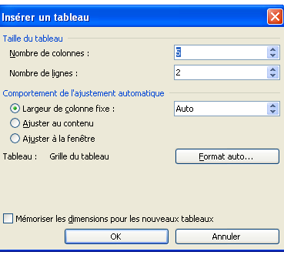
- Choisir le nombre de colonnes
- Choisir le nombre de lignes
- Ajuster s’il le faut
- Valider par OK

Une fois le tableau inséré, il est possible d’effectuer des modifications.

La barre d’outils Tableaux et bordures est utile pour effectuer des modifications rapides sur les tableaux.

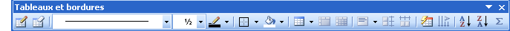

Format des bordures

Couleurs des bordures
Option d’encadrement
Gomme
Couleur de trame de fond
Fusionner / Fractionner
Alignement de la cellule
Dessiner un tableau
Orientation du texte

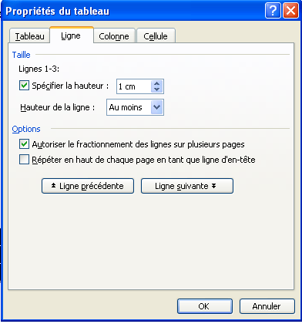
Utilisez dans la barre d’outils « Tableau/Propriétés du tableau » pour modifier la largeur et la longueur des lignes et colonnes
b) Exercice 11.1 (tableau)

- Utilisez les données pour construire les tableaux suivants :

Tableau 1 : ligne de 1 cm, colonne de 2 cm, bordure extérieure noire 3 pt, trame de fond jaune.
1
2
Tableau 2 : toutes les lignes de 2cm de hauteur
1ère colonne : 1cm de largeur, bordure extérieure noire 3 pt, trame de fond grise.
2e colonne : 3cm de largeur, bordure extérieure rayée noire 3pt, trame de fond orange.
3e colonne : 3cm de largeur, bordure extérieure triple noire 3pt, trame de fond jaune.
4e colonne : 5cm de largeur, bordure extérieure pointillée noire 6pt, trame de fond bleue.

- Vous devez obtenir ceci :

1

2

Enregistrez votre fichier sous le nom « Exercice 11.1 tableau »

c) Exercice 11.2 (tableau)

- Reproduisez les drapeaux suivants en utilisant les données ci-dessous
- Vous devez obtenir ceci :

La Belgique (noir jaune rouge, ligne de 3cm et colonnes de 1,5 cm)

L’Allemagne (noir jaune rouge, lignes de 1cm et colonnes de 4,5 cm)

L’Angleterre (blanc rouge, ligne du milieu de 0,4 cm et colonne du milieu de 0,4 cm)
Enregistrez votre fichier sous le nom « Exercice 11.2 drapeaux »

d) Exercice 11.3 (tableau)

- Reproduisez le damier suivant en utilisant les données ci dessous
- Vous devez obtenir ceci :

8
7
6 |  |  |  |  |  |  |  | Première colonne de 0,5 cm de largeur.  Dernière ligne de 0,5 cm de hauteur.  Toutes les autres cases de 1cm de largeur et 1 cm de hauteur.
5
4
3
2
1
 | a | b | c | d | e | f | g | h

Enregistrez votre fichier sous le nom « Exercice 11.3 damier »

12) Insérer une image et la gérer

a) Explication
- Pour insérer une image dans Word :
- Cliquez d'abord sur Insertion | Image.
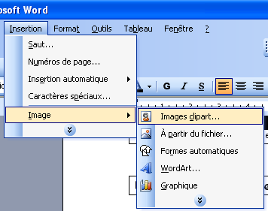

- Indiquez le chemin d'accès de l'image, c'est-à-dire
soit Image de la bibliothèque…
soit À partir du fichier…
- Dans la boîte de dialogue Insérer une image, sélectionnez l'image souhaitée et clique sur le bouton Insérer. Exemple : si vous demander une image de voiture voici les résultats.

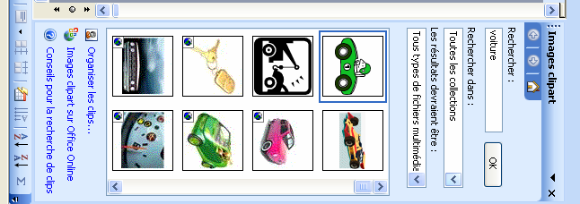

- Pour contrôler l'image :

Activez la barre d’outils IMAGE et sélectionnez

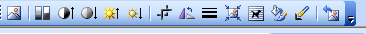
❶ ❷ ❸ ❹ ❺ ❻ ❼

❶ Insérer une image
❷ Rogner l’image
❸ Faire pivoter à gauche de 90°
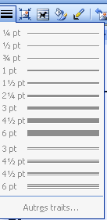
❹ Style de trait :
❺ Compresser l’image
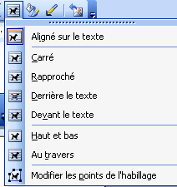
❻ Habillage :
❼ Format de l’image

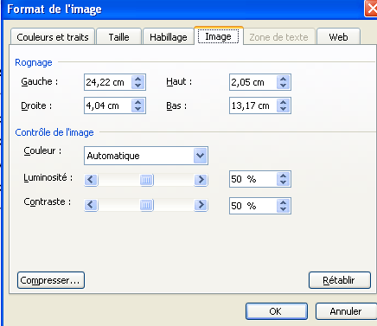

Pour modifier une image, utilisez ces différents onglets. En utilisant le format de l’image ❼, vous pouvez contrôler l’ensemble de l’image. (Pour pouvoir bouger l’image comme vous le voulez, placez la en mode « derrière le texte ».
b) Exercices 12.1 (insérer une image).

- Créez un nouveau document dans votre répertoire et insèrez selon une disposition semblable les images demandées disponibles dans le répertoire d’images. N’oubliez pas d’écrire le texte correspondant aux images.

- Vous devez obtenir ceci :
- Trois images alignées
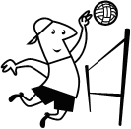
- Une image en taille normale et deux autres réduites à 70 % et à 50 %


- Une image entourée de texte uniquement à droite

Le métier de gardien de phare varie considérablement selon le lieu où est bâti le phare. En France, les gardiens appellent les phares de haute mer les "enfers". Les "purgatoires" sont les phares installés sur une île. Les "paradis" désignent les phares situés sur le continent.

- Une image entourée de texte à gauche et à droite (utilise un tableau !)

 | Une automobile est un véhicule terrestre à roues, propulsé par un moteur embarqué dans le véhicule | 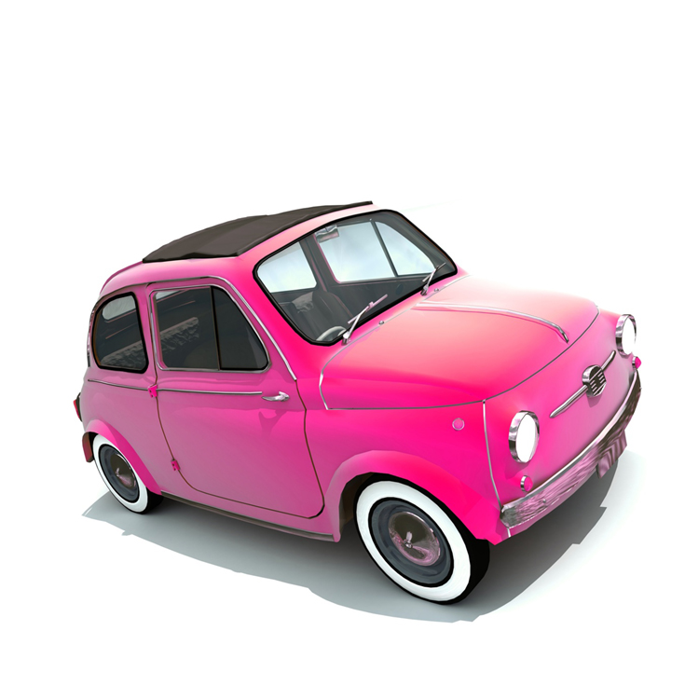

- Une image rapprochée du texte et une image en filigrane dans le texte

Les lépidoptères (Lepidoptera) sont un ordre d’insectes dont la forme adulte est communément appelée papillon.


Ils se caractérisent à l’état adulte par trois paires de pattes (comme tous les insectes) et par deux paires d’ailes recouvertes d’écailles de couleurs très variées selon les espèces. Les lépidoptères pondent des œufs qui donnent naissance à des chenilles. Ces dernières se transforment ensuite en chrysalide (s'abritant ou non dans un cocon préalablement tissé). Il en émerge enfin l'imago, ou papillon. Leur cycle biologique se trouve donc composé de quatre stades distincts, œuf, chenille, chrysalide et papillon et le processus de transformation constitue les métamorphoses.

Enregistrez votre fichier sous le nom « Exercice 12.1 image »

